NPFC-2024-SSC BFME05-WP14

Trends of discarded bycatch by Japanese bottom fisheries

in the NPFC Convention Area

by

Motoomi Yamaguchi, Satoi Arai, Kota Sawada

Oceanic Resources Group, Fisheries Resources Institute,

Japan Fisheries Research and Education Agency, Japan

December 2024

**This paper may be cited in the following manner:**

Yamaguchi, M., Arai, S. and Sawada, K. 2024. Historical discarded bycatch by Japanese bottom fisheries in the northwestern Convention Area. NPFC-2024-SSC BFME05-WP14. 16 pp. Available at https://www.npfc.int/

Trends of discarded bycatch by Japanese bottom fisheries

in the NPFC Convention Area

Motoomi Yamaguchi, Satoi Arai, Kota Sawada

Oceanic Resources Group, Fisheries Resources Institute,

Japan Fisheries Research and Education Agency, Japan

Abstract

The time-series of discarded bycatch recorded by scientific observers on Japanese vessels was summarized and visualized.

Introduction

Bycatch, unintended catch of organisms by fisheries, is a component of possible ecosystem impact by fishing activities. As a response to the recommendation by NPFC Performance Review to collect data on bycatch of associated and dependent species, SSC BF-ME04 requested Members with bottom fisheries to present summaries of historical discarded bycatch (Small Scientific Committee on Bottom Fish and Marine Ecosystems 2023).

While the species recorded from bycatch by Japanese bottom fisheries was summarized by Sawada et al. (2019), it did not include the amount of bycatch and its temporal trend. In this document, we summarized and visualized the time-series of discarded bycatch recorded by scientific observers on Japanese vessels.

Materials and Methods

Records of discard (in accordance with NPFC CMM 2023-05 Annex 5 items B.2.(t) and C.2.(t)) was extracted and summarized from Japanese scientific observer data from 2011 to 2023. Data from both trawl and gillnet vessels were aggregated. We did not include data corresponding to Annex 5 items G (Data to be collected on Incidental Captures of Protected Species) and H (Detection of Fishing in Association with Vulnerable Marine Ecosystems). Some species, such as sharks and crabs, may also be recorded in those items, possibly leading to underestimation of the total catch.

As discarded species are recorded by vernacular names, before calculating the amount, we translated vernacular names into scientific names as possible. When species cannot be specified, we used higher taxonomic levels. However, it was sometimes difficult to specify taxonomic identity from the raw data. For example, we cannot assign a scientific name to the records of “barracuda”. In this case, we used vernacular names for the purpose of compiling data.

Many discarded species were recorded only a few times. Since it makes little sense to visualize quantitative time-series for such species, we focused on 56 species that recorded more than 14 times. For each of those species, annual amount by discard is calculated. In addition, we also calculated nominal CPUE (kg/fishing day) by dividing discard amounts by total fishing days of all Japanese vessels, as an initial approach to remove the possible temporal trend caused by changes of fishing efforts.

Extraction, organization and visualization of data were conducted using R 4.4.1 (R Core Team 2024) and Microsoft Excel.

Results

Time series of discarded amount and CPUE per year and from 2011 to 2023 were shown in figures.

Discussion

This study revealed a few issues in quantitatively analyzing discard data. For example, identification of macrourid fishes is often difficult and we cannot specify species from records by observers. However, a macrourid fish *Coelorinchus matsubarai* is often recorded in the species level. While we treated the data for unidentified macrourid fishes and *C. matsubarai* separately for convenience, we are not sure whether they represent different species or not. The difference of taxonomic resolutions in discard records may be derived from different species, different specimen conditions, or different skills of observers. While Japan has an extensive training course and a fish identification guide for observers, difference of fish identification skills by observers is inevitable. This may be the reason why some species, such as *Foetorepus kanmuensis*, occur only in limited periods.

Acknowledgements

This work is conducted as part of the research and assessment program for fisheries resources, the Fisheries Agency of Japan, and submitted under the approval of the Agency.

References

R Core Team (2024) R: A Language and Environment for Statistical Computing.

Sawada K, Okamoto M, Hoshino K, Yonezaki S (2019) Bycatch species by Japanese bottom fisheries in the Emperor Seamounts. NPFC-2019-SSC BF02-WP03. 23 pp.

Small Scientific Committee on Bottom Fish and Marine Ecosystems (2023) 4th Meeting Report. NPFC-2023-SSC BF-ME04-Final Report. 135 pp.

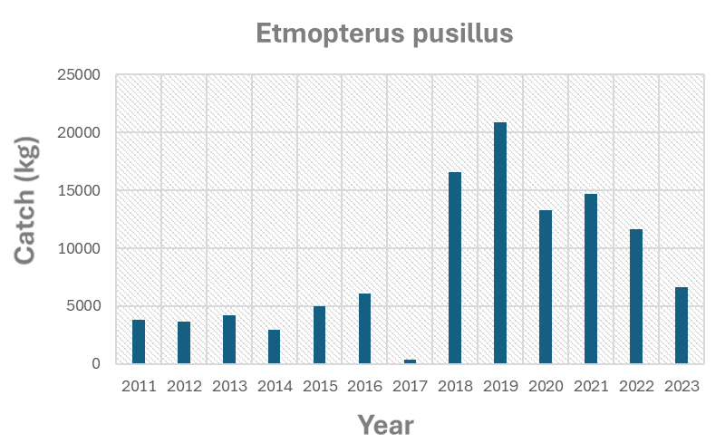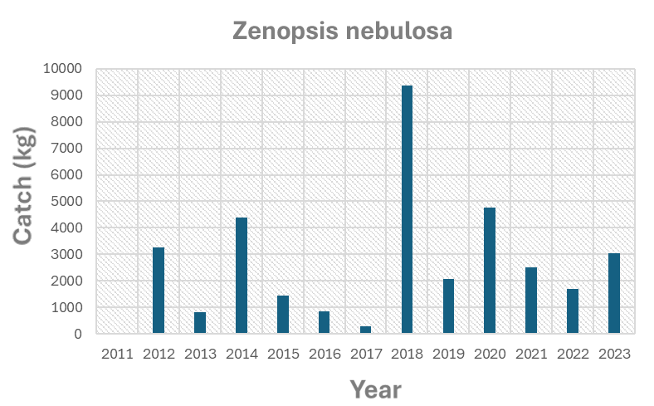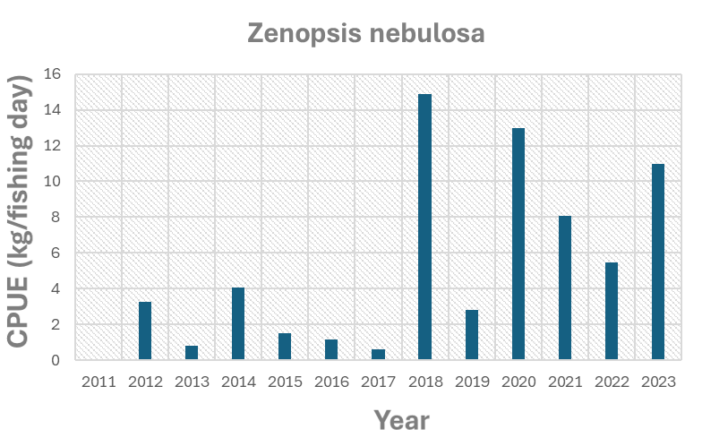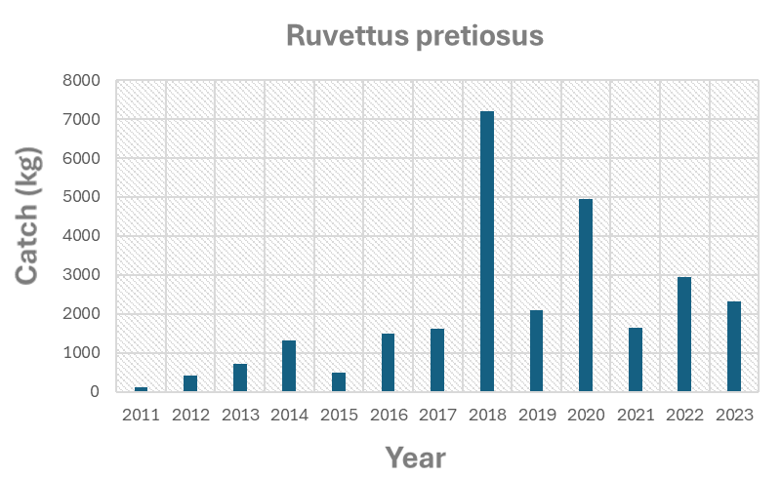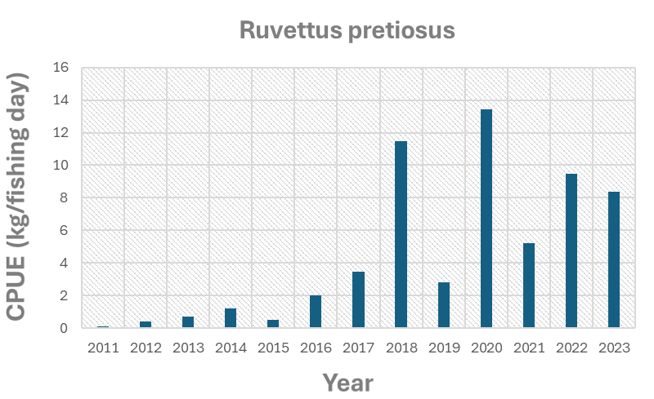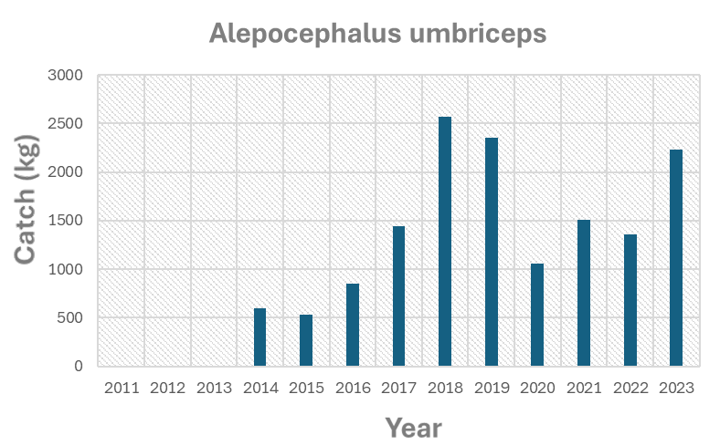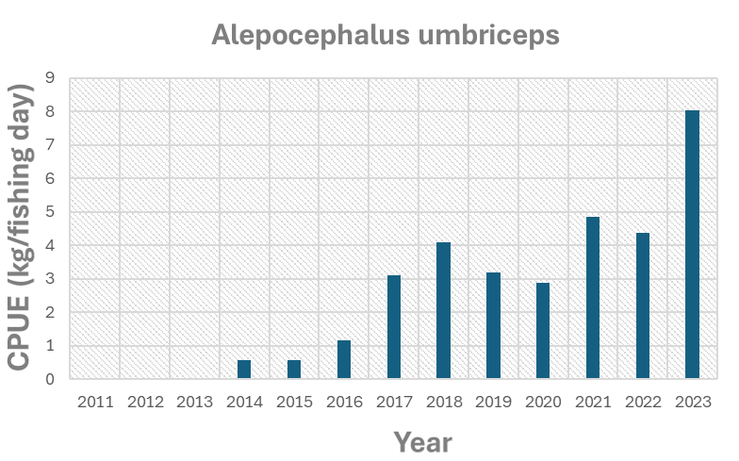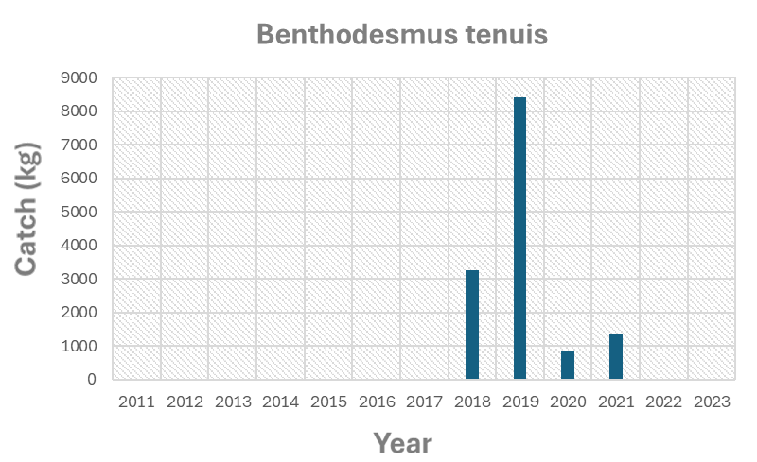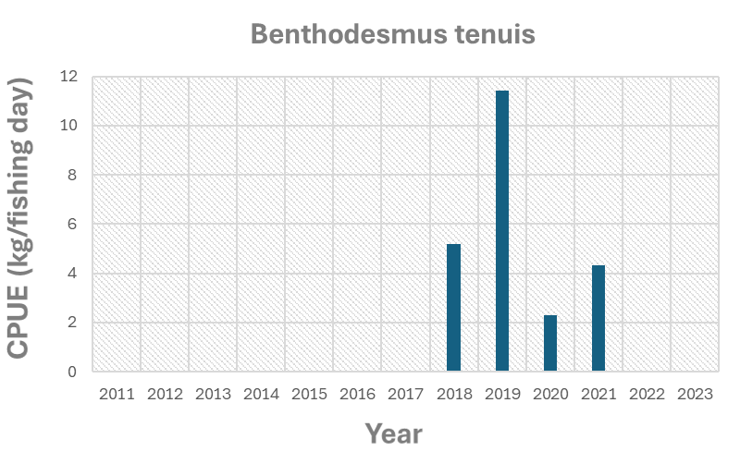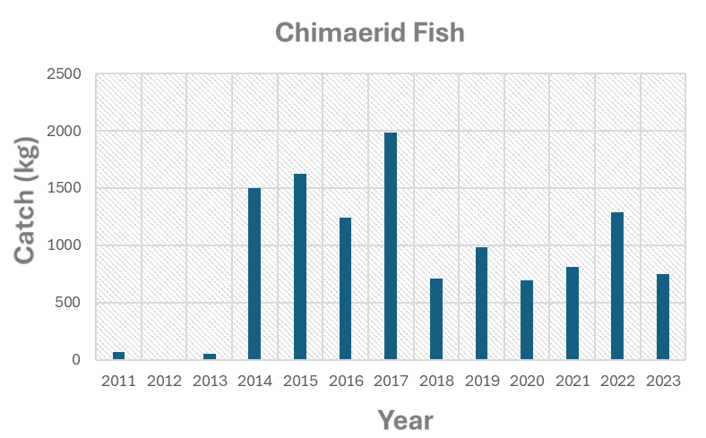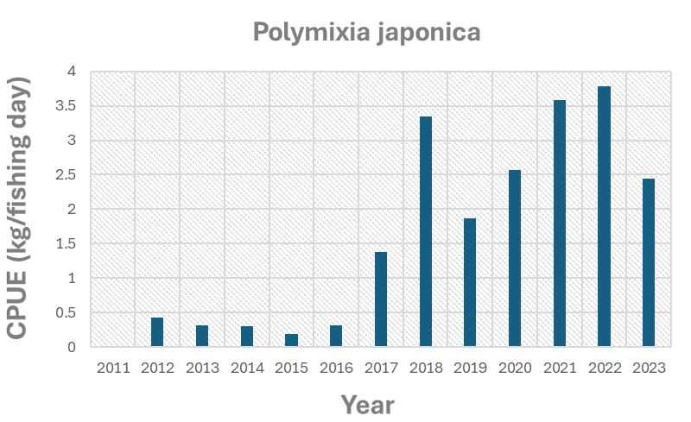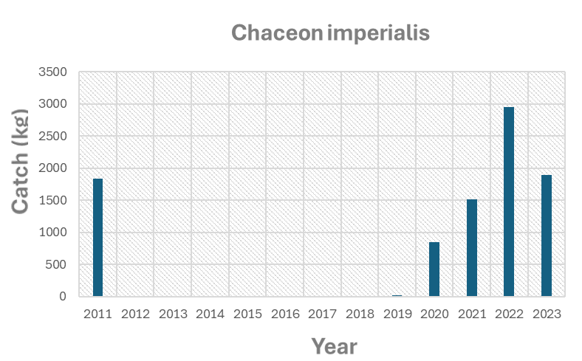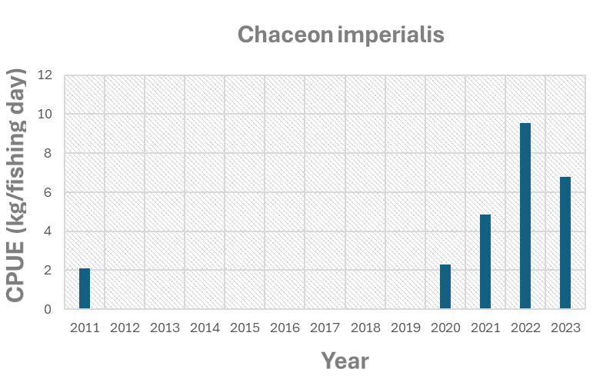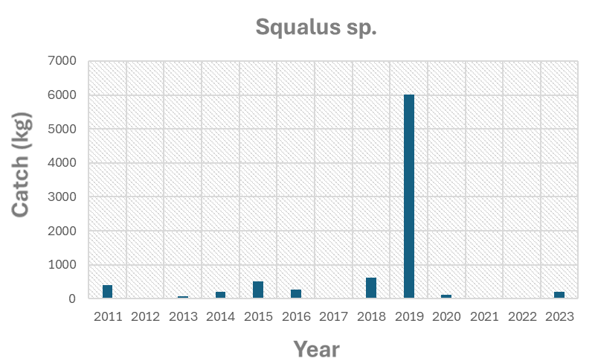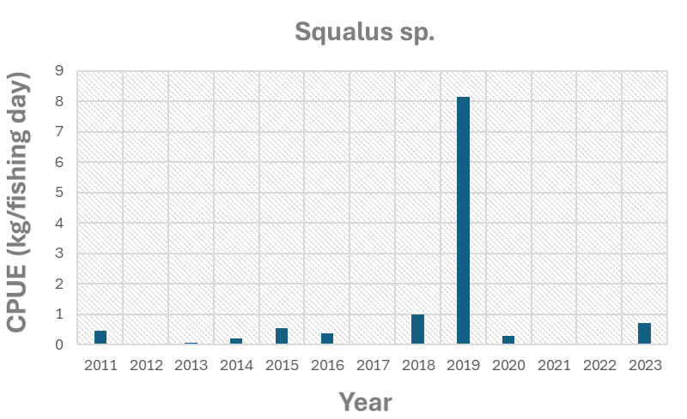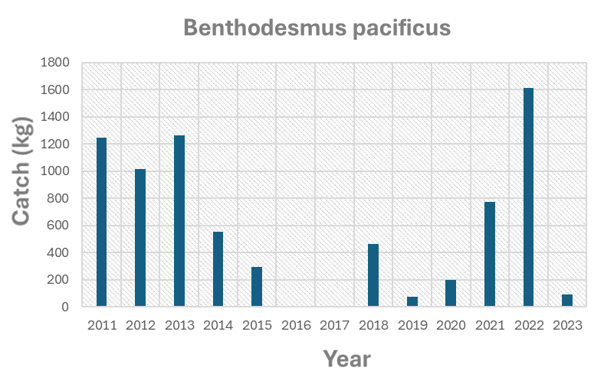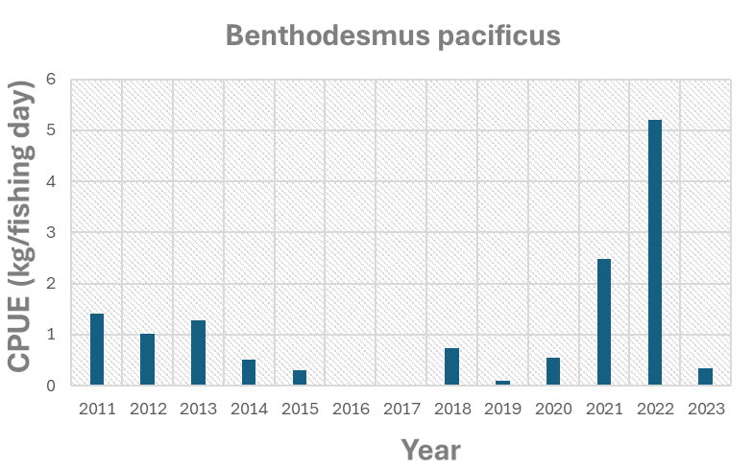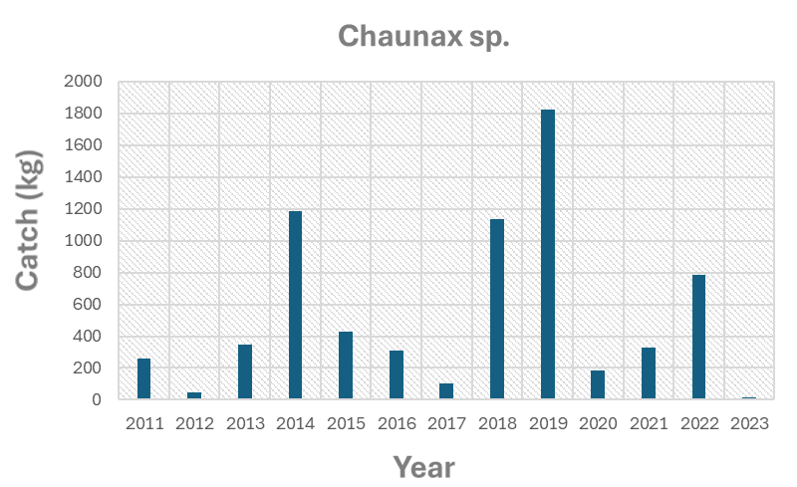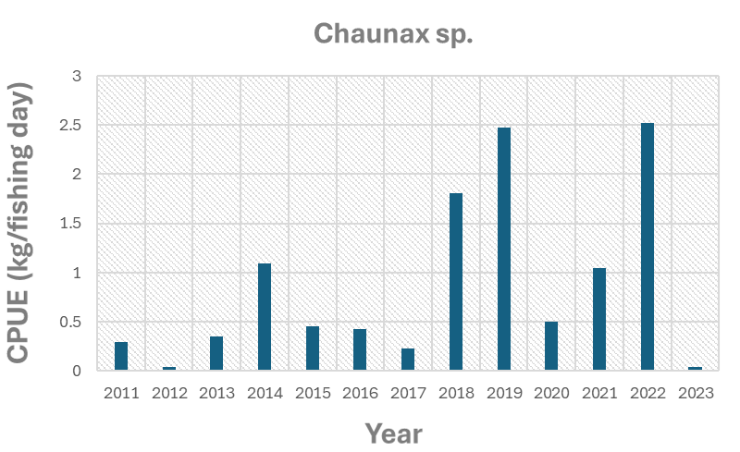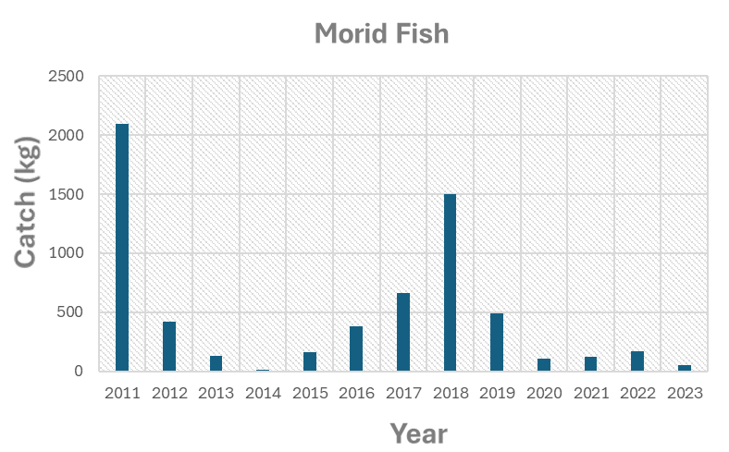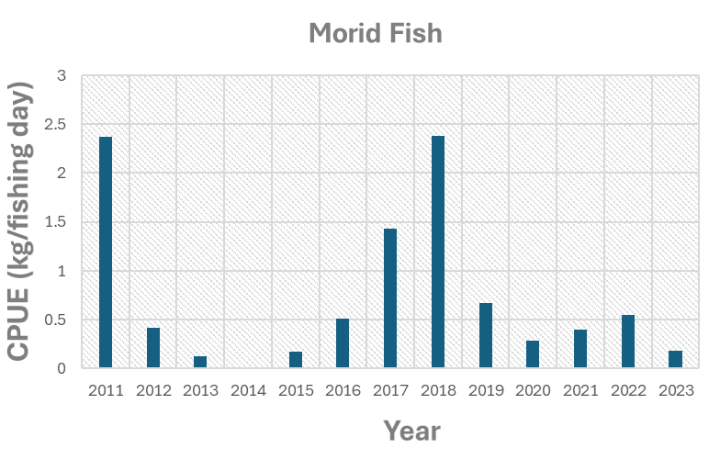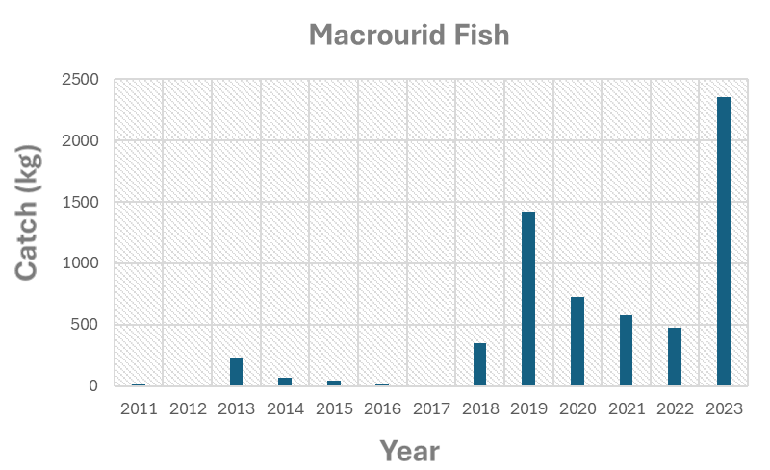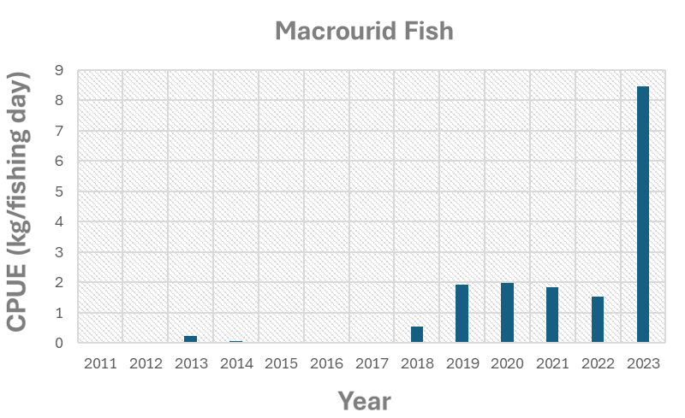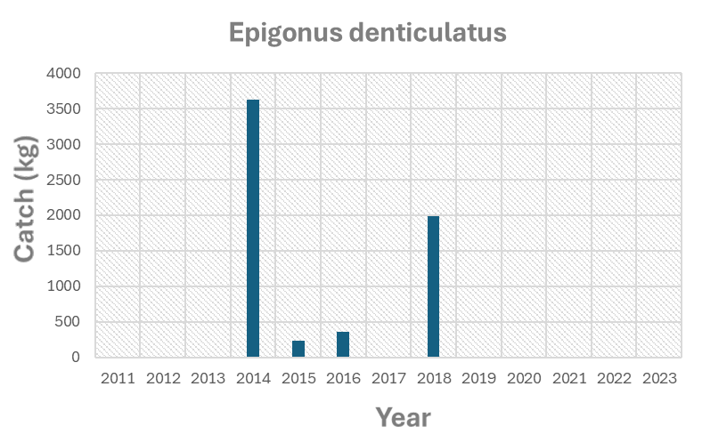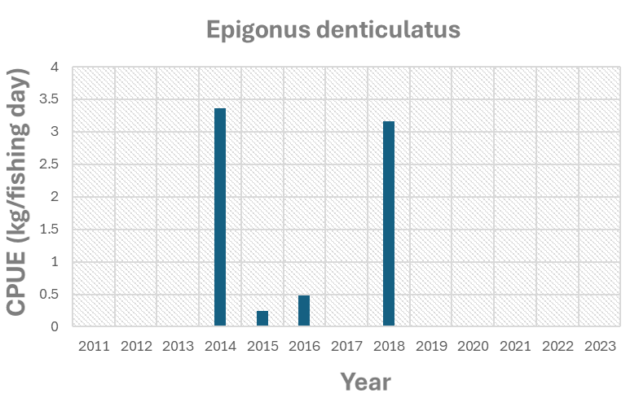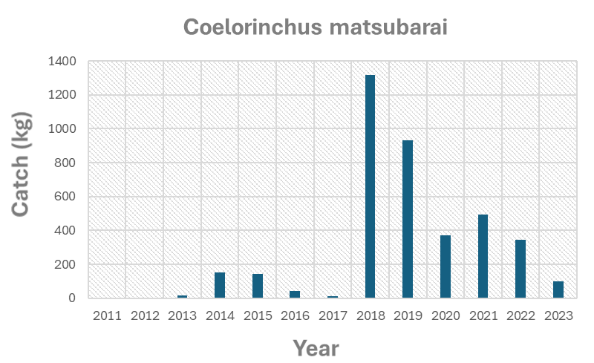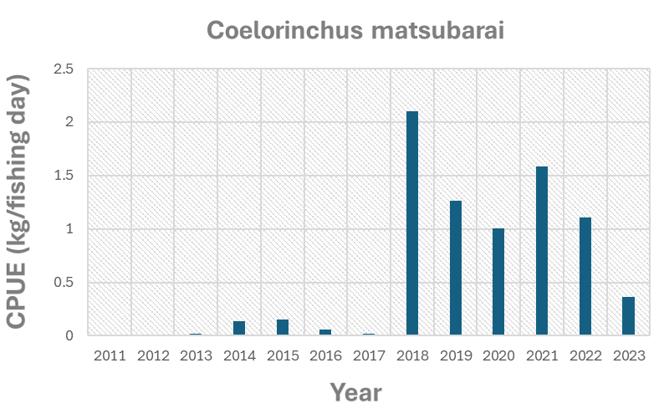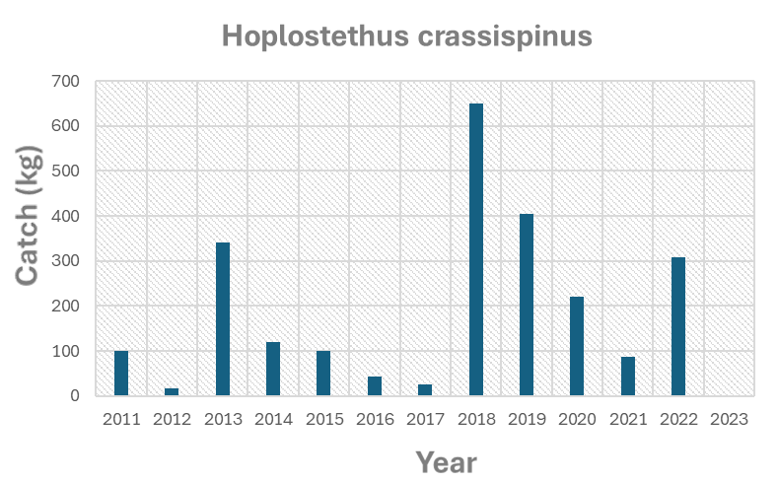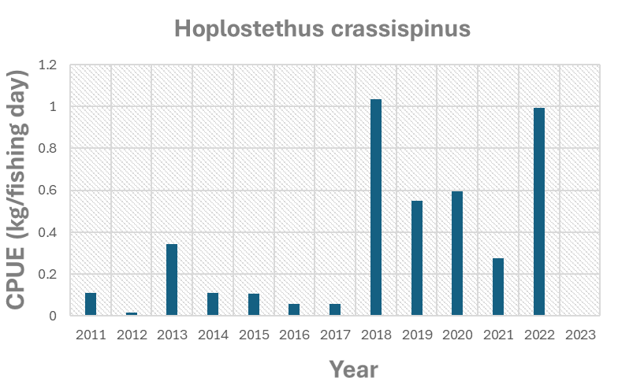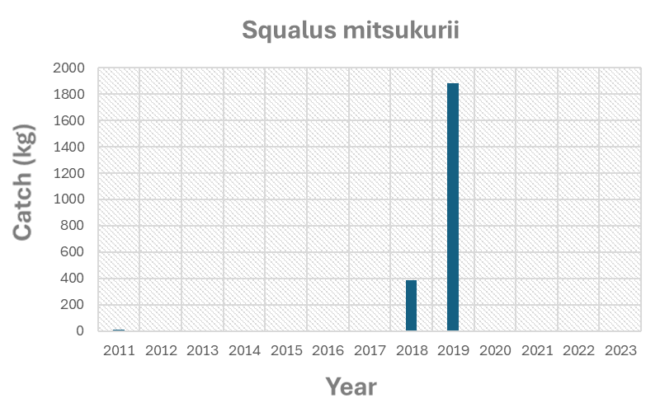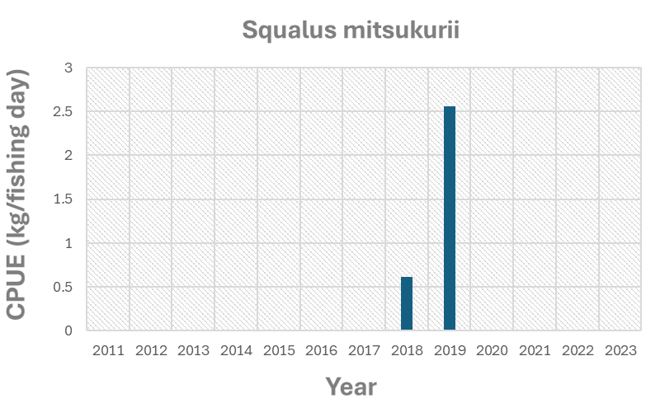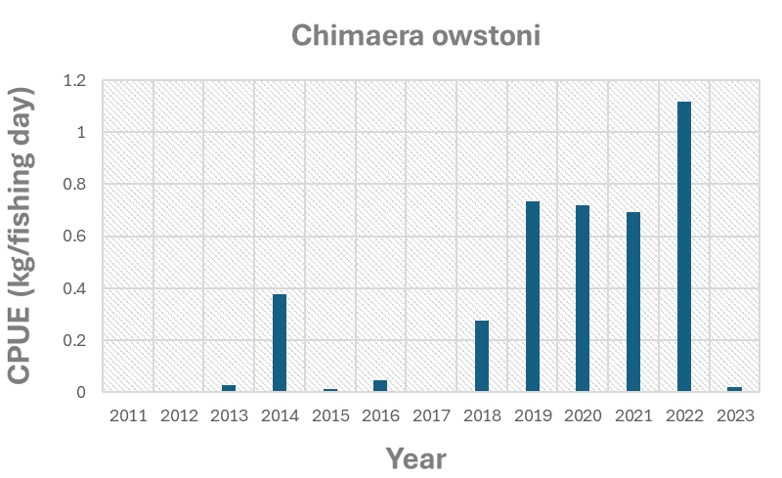グラフ

